5.3 Випар з поверхні води, ґрунту і рослин

Випаром називають перехід речовини з рідкого або твердого стану в газоподібний. Випар є одним з основних ланок в круговороті води на земній кулі, а також найважливішим чинником теплообміну в рослинних і тваринних організмах.
Річна сума випару з поверхні Світового океану складає близько 450000км³, а з поверхні суші — близько 70000 км³. Енергія, потрібна на випар цієї кількості води, забезпечується приходом сонячної радіації. Випар залежить від багатьох чинників. Головними їх них є температура випарювальної поверхні, вологість повітря і вітер. Кількісний випар характеризується величиною, званою швидкістю випару. Це маса води, що випаровується в одиницю часу з одиниці поверхні.
Швидкість випару з водної поверхні зростає із збільшенням її температури, дефіциту пружності пари над нею і швидкості вітру. Вплив вітру викликаний тим, що він відносить у бік пар, що поступає в приводяний шар атмосфери, і підсилює турбулентне перемішування, що відносить пару вгору і замінююче повітря, що зволожилося, сухішим. Швидкість випару декілька збільшується і із зменшенням атмосферного тиску. Нарешті на швидкість випару з водної поверхні впливає також пряма сонячна радіація, що прогріває шар води на глибину, залежну від прозорості води.
Швидкість випару з поверхні грунту в першу чергу залежить від її температури, а також від вологості повітря, швидкості вітру, вмісту води в грунті, її фізичних властивостей, стану поверхні і наявності рослинності. Із збільшенням вологості грунту за інших рівних умов випар зростає. Темні грунти сильніше нагріваються сонцем і тому випарюють більше води, чим світлі. Рослинність, затінюючи грунт від сонячних променів і ослабляючи перемішування повітря, значно зменшує швидкість випару з поверхні грунту.
Величину швидкості випару можна обчислити по залежності

$W=K\frac{E_{s}−e}{p}$, (5.5)

де К — коефіцієнт пропорційності;
Е_{s} — пружність насичення при температурі випарювальної поверхні;
е — фактична пружність водяної пари в повітрі;
р — атмосферний тиск.

Потрібно розрізняти фактичний випар і випаровуваність. Випаровуваністю називають максимально можливий випар, не обмежений запасами вологи. Величина випаровуваності характеризує, наскільки погода і клімат в даній місцевості сприяють процесу випару. Для грунту з недостатнім зволоженням величина фактичного випару менше випаровуваності, оскільки може просто не хапати вологи в грунті, який міг би випаровуватися.
Швидкість випару води рослинами визначається в основному тими ж чинниками, що і швидкість випару з поверхні грунту, але завдяки своїм регулюючим системам рослини можуть економити воду, зменшуючи транспірацію. Проте загальна витрата води на транспірацію дуже велика. На утворення 1 кг сухої речовини рослини витрачають від 300 до 800 кг води.
Сума випару води з поверхні грунту і рослинами називається сумарним випаром. Сумарний випар сільськогосподарських полів обумовлений також потужністю рослинного покриву, біологічними особливостями рослин, глибиною коренеіснувального шару, агротехнічними прийомами обробки рослин і так далі.
Основні прилади і методи виміру величини випару. Випар безпосередньо вимірюється випарниками або ж обчислюється по рівняннях теплового і водного балансу, а також по інших теоретичних і дослідних формулах.
Практично воно зазвичай характеризується товщиною шару, що випарувався, води, вираженого в міліметрах.
Для виміру випару з водної поверхні застосовуються випарні басейни площею 20 і 100 м², а також випарниками з площею поверхні 3000 см². Випар в таких басейнах і випарниках визначається по зміні рівня води з врахуванням випадання опадів.
Випар з поверхні ґрунту вимірюється ґрунтовим випарником з площею випарювальної поверхні 500 см² (рис. 9.36). Цей випарник складається з двох металевих циліндрів. Зовнішній встановлений в ґрунті до глибини 53 см. У внутрішньому циліндрі знаходиться ґрунтовий моноліт з непорушеною структурою ґрунту і рослинністю. Висота моноліту 50 см.
Дно внутрішнього циліндра має отвори, через які стікає надлишок води від дощів що випали у водозбірну судину. Для визначення випару внутрішній циліндр з грунтовим монолітом кожні п'ять днів виймають із зовнішнього циліндра і зважують. При цьому випар розраховують по формулі:

Е = 0,02(р₁ — р₂ ) + r₁— r₂, (9.13)

де Е — випар (мм);
р₁ — вага випарника при попередньому зважуванні (г);
р₂ — вага випарника в даний момент (г);
r₂ — кількість води у водозбірній судині (мм);
r₁— кількість опадів, що випали (мм) за період між зважуваннями.

Коефіцієнт 0,02 служить для перекладу вагових одиниць (г) в лінійних (мм). Вимір випару по грунтовому випарнику виробляється лише в теплу пору року.
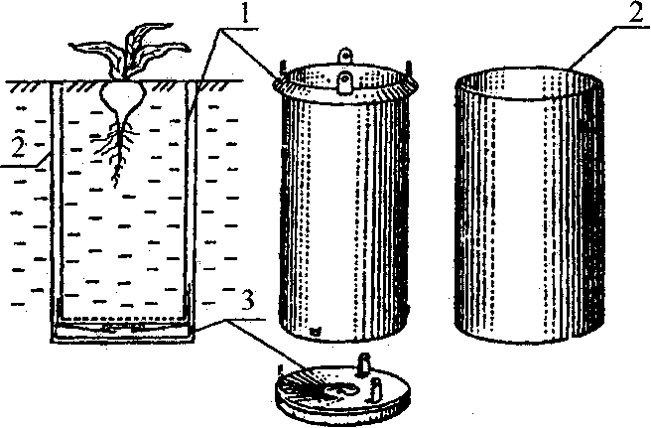

1 - внутрішній циліндр; 2 — зовнішній циліндр; 3 - водозбір

Рисунок 9.36 - Ґрунтовий випарник ГГИ-500-50

